Meditatie over Luk. 1 : 28 (Wees gegroet, gij begenadigde)

Tekst: Luk.1:28: En de engel, tot haar ingekomen zijnde, zeide: ‘Wees gegroet, gij begenadigde, de Heere is met u; gij zijt gezegend onder de vrouwen’.

Maria is in de loop van 20 eeuwen kerkgeschiedenis duizenden malen begroet met de groet, waarmee de engel Gabriël in Nazareth haar begroet: Ave, Maria… Ze is bepaald vergoddelijkt. Men heeft van haar gezegd, dat ze onbevlekt ontvangen was; dus een mensenkind zonder erfzonde.
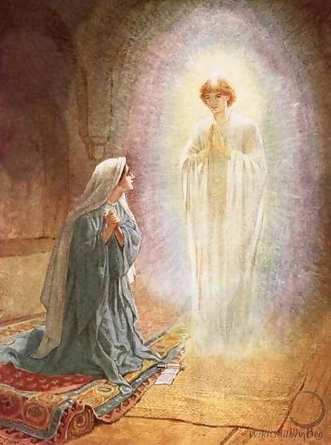
Een oude legende vertelt (in een Grieks evangelie over Maria’s opneming), dat zij als eeuwige maagd Maria met heerlijkheid uit deze wereld is weggenomen. Daaraan zou de kerk van Maria’s ten hemel opneming in Jeruzalem herinneren.

Maar wat denkt u: Zou Gabriël een Mariaverering hebben bedoeld als zojuist is aangegeven?

‘Wees gegroet’. Zo groette men elkaar in het algemeen in het oude Oosten. In de Griekse grondtekst staat er: ‘chaire’. Dat betekent letterlijk: heb vreugde. Dat is het Evangelie in een notendop. Maria mocht blij zijn, omdat zij de Zaligmaker onder het hart mocht gaan dragen. En ook wij kunnen blij zijn, als wij in Maria’s Kind onze Zaligmaker in het hart mogen dragen.

Nee, Maria werd niet uitgekozen, omdat zij schoon van uiterlijk was. Misschien was zij dat niet eens. Zij was wel een vrouw met ‘een zachtmoedige en stille geest, die kostbaar is voor God.’

In Maria op zich was niets te prijzen. Met zo min als er in ons natuurlijk bestaan iets is, waarmee we God behagen kunnen. Alles wat Maria was en zou zijn, kwam van Gods kant. Daarom spreekt Gabriël haar aan als: gij begenadigde. En als u en ik de rust voor ons onrustig hart in het volbrachte werk van Jezus Christus gezocht en gevonden hebben, zijn we echt begenadigd.

‘De Heere is met u’, zegt Gabriël tegen Maria. Hoe bestreden zal dat engelenwoord voor Maria zijn geweest. Toen alle deuren in Bethlehem voor haar en haar Kind in haar schoot gesloten waren. ‘Begrijp jij er iets van, Jozef’, zal zij gezegd hebben. En Jozef zal gezegd hebben: ‘Nee, kind, ik begrijp het niet; maar we mogen toch niet twijfelen aan wat de Heere ons Zelf beloofd heeft: de Heere met ons; in alle nood en ellende.’

Wees gegroet…, wees blij. Er is vreugde, hemelvreugde, er is vreugde in mijn hart.
Gezegend bent u onder de vrouwen, als u die vreugde deelachtig bent.

